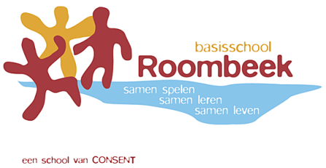 | Jaarplan PBS: schooljaar 2021-2022  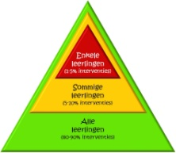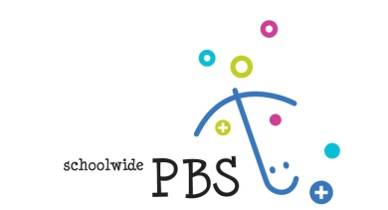
Resultaatafspraak  (smart) | Activiteiten  (beschrijving) | Wie | Wanneer | EVALUATIE
Gedurende schooljaar 2021-2022 vindt er maandelijks een PBS stuurgroep bijeenkomst plaats. | Er zijn maandelijkse PBS-stuurgroep-bijeenkomsten gepland van 15.15-16.30  Tijdens de bijeenkomsten wordt het TIPS format gebruikt (agenda/notuleren). | PBS -stuurgroep | maandelijks volgens jaarplanning | Doorlopend | Planning gemaakt  Liselotte
Tijdens het opstarten van schooljaar 2021-2022 is PBS een onderdeel van het thema ‘de groep een groep’.  Alle leerkrachten werken volgens afgesproken planning. | Er is een plan hoe PBS op te starten in de 1e 2 weken (een groep een groep)  Denk aan:  . bekrachtigen 4:1, lln en collega’s  . afspraken rond gedrag + vastleggen hiervan  . actief negeren ongewenst gedrag  . groepsvorming: wat verwachten we van elkaar?  - menukaart invullen  - gebruik complimentenbord  - wekelijks bericht op het Klassenboek van de schoolapp (schoolwaarden benoemen). | Team | Vanaf 23 augustus
Er is een jaarplanning gedragslessen. Alle leerkrachten geven wekelijks een PBS les. | Elke week wordt er een gedragles gegeven volgens de jaarplanning.  Het ene moment is dit een gedragles voor in de groep en het andere moment erbuiten.  Wanneer de leerkracht signaleert dat er afgeweken moeten worden van het jaarschema, omdat de aandacht ergens anders nodig is, kan dit. | Team | Elke maandag om 10.15 uur.  Daarnaast naar behoefte extra/of andere lessen geven. | PBS-stuurgroep / locatievegadering
De lessen STOP-LOOP-PRAAT  zijn in de planning gedragslessen meegenomen. | Deze lessen worden na elke vakantie herhaald + ingeoefend | Team | Elke maandag na de vakantie | PBS stuurgroep / locatievergadering | Planning lessen
Nieuwe leerkrachten + stagiaires krijgen bij aanvang van het schooljaar een introductie t.a.v. PBS | Powerpoint PBS + EHBI | Liselotte | z.s.m. na aanvang stage |  | 1-09-’21  Jessica en Liselotte
Er is een planning m.b.t. vaste  overlegmomenten directie m.b.t. jaarplanning, doelstellingen | Bespreken en gezamenlijk plannen:  - proces  - jaarplanning en doelen  vastleggen afspraken schoolbreed niveau in PBS beleidsplan | Directie + Liselotte | September  (Huidig schooljaar SET en TFI) | Consent nog geen duidelijkheid omtrent de invulling SET en TFI
Er vindt jaarlijks een teamscholing plaats | Korte herhaling, opfrissing van PBS.  - groene niveau (bespreking van kwaliteitskaarten)  - gele niveau (bespreking van kwaliteitskaarten)  - borging  - afspraken herhalen/bijstellen (eventueel inoefenen). Denk hierbij aan de reactieprocedure/consequenties/belonen/registraties  - Data bespreken  - GLANS | Team | Datum nader te bepalen
De Benchmark of Quality vindt jaarlijks plaats en de resultaten worden geanalyseerd en terug gekoppeld naar het team. | Schoolteam vult in. PBS-stuurgroep analyseert en koppelt terug naar team. | Team  Liselotte  PBS stuurgroep | najaar afname BoQ  Evaluatie januari
PbS bouwstenen worden door het team uitgevoerd | Leerkrachten werken aan de groene basis middels de bouwstenen:  Gedragsverwachtingen  Gedragslessen  Bekrachtigen  Negeren  Reactieprocedure  Registreren | Team | Doorlopend | Bouwvergadering  Lokatievergadering  Pbs-stuurgroep
Er vinden klassenconsultaties halverwege het schooljaar plaats. | Consultatie op de bouwstenen PBS. Het schoolprofiel klassenconsultatie en de lijst wordt besproken in PBS team.  Directeur en PBS coördinator bespreken de waarnemingen met de leerkracht.  Accenten:  - Koppelen van waarden aan gedragsverwachtingen  - Visualisatie van verwachtingen in groep  - Bekrachtigen  - Minimale aandacht voor gewenst gedrag | Liselotte | januari 2022 | Truus / Liselotte
Het team vult de checklist PBS-proof groen in en de resultaten worden verwerkt en teruggekoppeld. | De leerkrachten vullen een checklijst in mbt de ontwikkeling van hun vaardigheden in de groene basis.  Accenten:  - Gedragsles pro-actief geven  - Definitie en maatregelen bij groot probleemgedrag helder krijgen  - Registreren in SWIS  De resultaten worden geanalyseerd en teruggekoppeld. | Team | januari 2022
Ouders worden meegenomen in het proces PBS. | Er is elke twee maanden een ouderdenktank gepland. Hierover praten ouders over de visie van de school en de ontwikkeling van PBS.  Er is minimaal 1 ouderavond gepland  Thema: o.a. digitalisering (schooljaar 2020-2021 niet doorgegaan i.v.m. Coronamaatregelen). | Truus | Datum nader te bepalen
Er is een jaarplanning voor schooljaar 2020-2021. | Dit wordt opgesteld op basis van evaluaties huidige schooljaar  Hierin worden de punten uit de SET/TFI ook meegenomen. | PBS-stuurgroep | september 2021

